关于组织2017-2018学年第2学期期初补考工作的通知
教务处[2018]15号

各学院：
根据学校工作安排，现将我校本学期补考工作安排如下：
一、总体要求参照学校有关文件和《关于2017-2018学年第1学期考试工作安排的通知》（教务处[2017]112号）执行。
二、考试安排：
1、试卷制卷与领取：
（1）试卷由课程承担单位负责命题和印制。
（2）试卷命题质量要求与期末考试正考试卷一致，原则上选用上学期期末考试未开启的A卷或B卷。
（3）试卷印制题头格式：潍坊学院2017-2018学年第二学期《 》（补考）试卷。
（4）学生所在学院要在考试前到相关学院领取试卷。
2、时间安排：
（1）2018年3月8日—15日。
上午：第一场 08：20——10：20 第二场 10：30——12：30
下午：第三场 14：30——16：30 第四场 16：40——18：40
晚上：第五场 19：00——21：00
（2）跨院统考课程时间安排：
命题制卷学院 | 考试科目 | 考试形式 | 考试时间 | 备注
体育学院 | 体育（一） |  | 2018年3月8日下午4：30 | 本人携带学生证（或一卡通）、身份证到体育场看台下集合
外国语学院 | 大学英语(一) | 闭卷 | 2018年3月10日14:30——16:30 | 无听力
马克思主义学院 | 思想道德修养与法律基础 | 开卷 | 2018年3月10日16:40——17:40 | 1小时
数学与信息科学学院 | 高等数学A(一) 、B(一)、C、 D(一) | 闭卷 | 2018年3月10日8:20—10:20
数学与信息科学学院 | 经济数学A(一)、B(一)、C（一） | 闭卷 | 2018年3月10日8:20—10:20
教师教育学院 | 心理学原理与应用 | 闭卷 | 2018年3月10日10:30——12:30

（3）各学院补考安排要根据学校统考课程安排进行，避免冲突。个别学生考试时间冲突，按照留考程序处理。
3、补考地点：由学生所在学院在各自的排课教室范围内安排，并及时与物业管理部门联系，协调教室的使用。
4、补考学生：
2017级上学期正考课程考核成绩不及格或经学校同意并办理缓考手续的学生。缺考、违纪或作弊的学生和非2017级学生的不及格课程均不安排补考。
5、补考课程：
（1）除大学IT课程外，上学期有不及格学生的课程均安排补考。
（2）大学IT课程不安排补考，以2018年6月省统考成绩作为补考成绩。
（3）大学英语补考不设置听力环节。
三、试卷批阅与成绩报送
1、考试结束，由课程承担学院负责阅卷
2、课程承担学院要在2018年3月16日17点前将成绩录入教务管理系统，并将成绩及时通知学生所在学院。录入成绩老师，默认为该课程任课老师。
3、补考成绩以卷面实际成绩记载，补考及格课程绩点按1计算。
四、其它相关问题：
1、补考名单由教务管理系统生成。请各学院教务员及时核对名单，若有问题于补考前联系处理。具体操作见附件1。
2、学生所在学院要在2018年3月6日前将考试人数报开课学院，以便安排制卷。
3、各学院应严格考试纪律，严肃考风考纪，认真执行我校有关考试的各项规定。考试期间，课程承担学院及学生所在学院都应做好考试的巡视工作。
4、补考试卷由开课学院负责按有关规定存档备查。
5、在补考工作组织过程中，各学院之间要从工作角度出发，协调好各种关系，有关问题应协商解决。
6、补考相关材料报送时间安排
序号 | 事项 | 办理时间 | 备注
1 | 考试日程安排 | 2018年3月7日前 | 电子稿、书面稿（签名盖章）。文件命名：***学院2017-2018学年第二学期补考日程安排表
2 | 跨学院统考课试卷领取 | 各科补考前 | 各命题学院负责按程序发放
3 | 成绩录入 | 2018年3月9日——2018年3月16日 | 各相关老师按时完成成绩录入
5 | 补考试卷样卷 | 2018年3月16日前 | 书面
6 | 补考试卷印制报表 | 2018年3月16日前 | 书面（盖章）及电子稿
7 | 违纪作弊学生名单 | 2018年3月16日前 | 书面（盖章）及电子稿
8 | 成绩查询 | 2018年3月20日开始
7、相关报表格式见附件2—4。

教务处
2018年3月5日

附件1：补考教务管理系统操作程序
学生所在学院教务员登录教务处管理系统，导出名单，核对本学院补考学生名单。
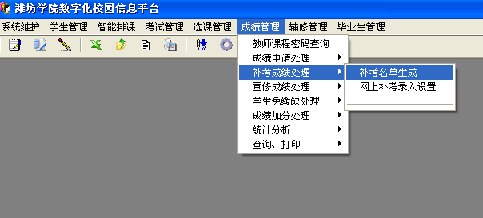

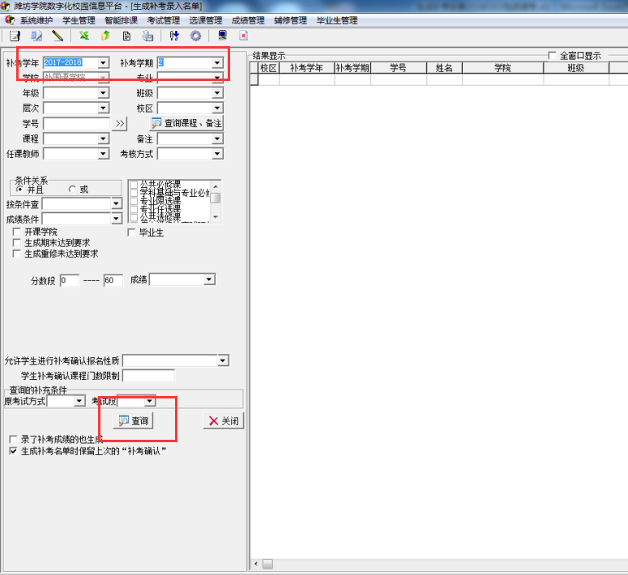

补考学年学期：2017-2018-2

附件2：
XX学院2017-2018学年第2学期补考日程安排（样表，用ECXCEL作）

学院 | 专业 | 年级 | 课程名称 | 考试时间 | 考核形式（按照归类填写） | 楼号 | 考试教室 | 监考1 | 监考2
法学院 | 法学 | 2017 | 大学英语(一) | 2018年3月10日14:30—16:30 | 闭卷 | 8 | 8101 | 张三 | 李四

附件3：

XX学院2017-2018学年第2学期补考试卷印制报表（样表，用ECXCEL作）
印制学院 | 试卷名称 | 试卷页数（8K） | 单面/双面 | 印制份数 | 印制时间 | 备注

附件4：

XX学院2017-2018学年第2学期补考违纪作弊名单汇总（样表，用ECXCEL作）
学院公章 填报人签名：
序号 | 学号 | 姓名 | 性别 | 学院 | 专业 | 层次 | 年级 | 班级 | 课程名称 | 考试时间 | 违纪作弊情节 | 建议处分情况

